**Wyższa Szkoła Informatyki Stosowanej i Zarządzania**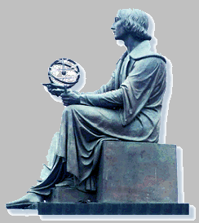

**WIT**

**Grupa ID06IO1**

* + - * 1. **ALGORYTMY PRZETWARZANIA OBRAZÓW**

Aplikacja zbiorcza do ćwiczeń laboratoryjnych

Autor:

Daniel Kowalewski

Prowadzący:

Marek Doros

1. Warszawa 2018

# 1. Uruchomienie

Aplikacja desktopowa przygotowana w ramach kursu Algorytmy przetwarzania obrazów. Zaimplementowane funkcje pozwalają na przeprowadzenie szeregu operacji na obrazach szaro odcieniowych oraz kolorowych(RGB) . Program Został napisany w języku C# w środowisku Visual Studio 2017.

Aby uruchomić aplikację wystarczy przejść do pliku *APO.exe*, który znajduje się w katalogu domyślnym jako skrót, bądź w katalogu bin pod tą samą nazwą

**Wymagania :**

Wymagania niezbędne do uruchomienia programu to:

* System Windows 7, 8, 8.1, 10
* .NET w wersji 4.5
* Monitor pozwalający na pracę z rozdzielczością full HD 1920×1080.

## 1.1. Funkcje programu

* Obróbka obrazów o różnym zakresie poziomów szarości (2-256)
* Tworzenie nowych obrazów o wybranym rozmiarach i poziomach szarości
* Edycja obrazów za pomocą tablicy liczb
* Wizualizacja histogramu obrazu
* Duplikacja obrazów
* Wycinanie fragmentów obrazów
* Wyrównywanie histogramu za pomocą trzech różnych metod
  + Metoda średnich
  + Metoda losowa
  + Metoda sąsiedztwa
* Typowe operacje punktowe jednoargumentowe i dwuargumentowe
  + Jednoargumentowe
    - Negacja
    - Binaryzacja
    - Progowanie (z zachowaniem poziomów jasności)
    - Redukcja poziomów szarości
    - Rozciąganie
    - Regulacja kontrastem
    - Regulacja jasnością
    - Korekcja Gamma
    - Uniwersalny Operator Punktowy
  + Dwuargumentowe
* Operacje sąsiedztwa
  + Filtracja liniowa
  + Filtracja dwuetapowa
  + Filtracja medianowa
  + Gradient
* Korekcja radiometryczna
* Operacje morfologiczne
  + Szkieletyzacja
  + Erozja
  + Dylatacja
  + Otwarcie
  + Zamknięcie
* Segmentacja
  + Histogram różnic poziomów jasności
* Steganografia (ukrywanie i odkrywanie obrazu)
* Kompresja (6 metod)
* Arytmetyczne
* Opis kształtu
  + Algorytm żółwi

# 2. Interfejs

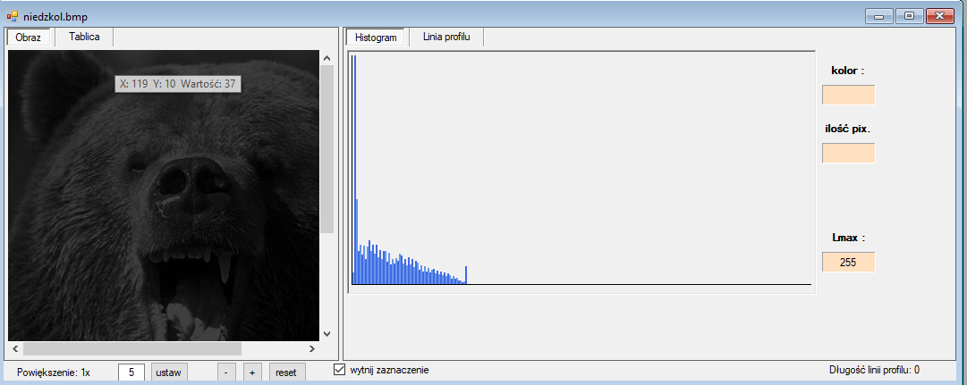

Każdy raz, gdy otwieramy obraz, pojawia się okno Obrazu

Z prawej strony od obrazka jest histogram, obrazek można skrolować, żeby móc zobaczyć każdy odcinek, nawet największych obrazów.

Za pomocą przycisku „+”, możemy powiększać obrazek, a za pomocą przycisku „–”, zmniejszamy skale. Przycisk „reset” ustawia powiększenia na 1x. Poniżej będą opisane poszczególne elementy interfejsu w programie.



**Tablica**

W okienku mamy tak że wkładki „Tablica” i „Linia Profilu”.

Po wciśnięciu na przycisk „Tablica”, obrazek zamienia się tablicą pikseli obrazka.

Za pomocą tablicy liczb można zmieniać wartości pikseli obrazu. W tym celu należy wybrać za pomocą myszy komórkę tabeli odpowiadającą pikselowi, którego wartość ma ulec zmianie i wprowadzić nową wartość poziomu jasności.

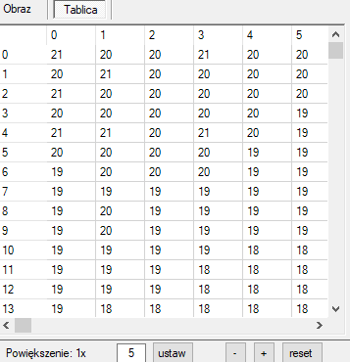

**Linia Profilu**

Po najechaniu kursorem myszy na wybrany punkt wykresu linii profilu, zostanie wyświetlona pionowa linia obrazująca najbliższy punkt należący do linii profilu.

W dymku obok kursora wyświetlone zostaną współrzędne przetwarzanego piksela

obrazu oraz jego wartość.

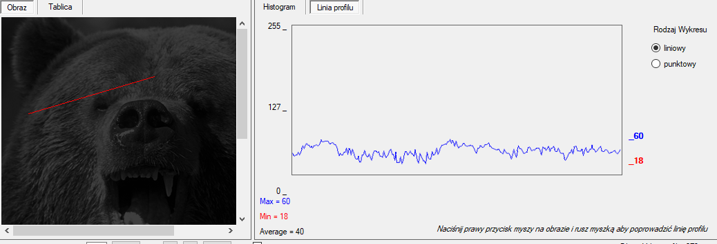

## 2.1. Plik

### 2.1.1. Nowy

Aby utworzyć nowy obraz należy z menu głównego wybrać opcję *Plik->Nowy.* Pojawi się okno tworzenia nowego obrazu.

W sekcji *Rozmiar* można ustawić rozmiar nowego obrazu wpisując odpowiednie wartości do pól *Szerokość* oraz *Wysokość*. Opcja *Kwadrat* spowoduje utworzenie obrazu o szerokości równej wysokości.

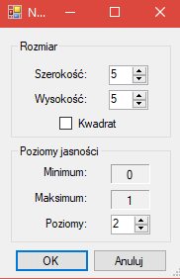

W sekcji *Poziomy jasności* można określić pożądaną ilość poziomów szarości nowo tworzonego obrazu (2 – 256). Zmiana wartości w polu *Poziomy* ma wpływ na pola *Minimum* oraz *Maksimum,* oznaczające odpowiednio minimalną i maksymalną wartość jaką może przyjąć piksel przy wybranej ilości poziomów jasności. Po utworzeniu wszystkie piksele obrazu mają wartość 0.

### 2.1.2. Otwórz

Aby otworzyć obraz należy użyć opcji *Plik->Otwórz* znajdującej się w menu głównym programu.

Na ekranie pojawi się okno otwierania plików, za pomocą którego należy odszukać na dysku wybrany plik z obrazem. Po wybraniu pliku wciśnięcie przycisku *Otwórz* spowoduje zamknięcie okna oraz otwarcie obrazu.

Program może wczytywać obrazy w następujących formatach: BMP, GIF, TIFF, PNG, JPEG

### 2.1.3. Zapisz

Wybranie opcji *Plik->Zapisz* spowoduje zapisanie aktualnie wybranego obrazu na dysk. Obraz zostanie zapisany do pliku domyślnego (widocznego na pasku okna obrazu).

**2.1.4. Zapisz jako**

Opcja *Plik->Zapisz jako* umożliwia zapis obrazu do nowego pliku. Po wybraniu tej opcji ukaże się okno zapisu obrazu.

Program może zapisywać obrazy w następujących formatach: BMP, GIF, TIFF, PNG, JPEG

### 2.1.5. Wyjście

Wybranie z menu głównego opcji Plik->Wyjście spowoduje zamknięcie programu. Niezapisane zmiany w otwartych obrazach zostaną utracone. Tak że można wyjść z programu poprzez czerwony krzyżyk(standardowe zamknięcie programu)

## 2.2. Obraz

### 2.2.1. Duplikuj

Opcja *Obraz->Duplikuj* pozwala na utworzenie kopii wybranego obrazu.

### 2.2.2. Wytnij

Opcja *Obraz->Wytnij* umożliwia wycięcie fragmentu z wybranego obrazu.

Przed wybraniem tej opcji należy zaznaczyć na obrazie odpowiedni obszar, przytrzymując lewy przycisk myszy i przeciągając kursor myszy po powierzchni obrazu.

# 3. Sprawozdania z ćwiczeń

## 3.1. Laboratorium 1

W zadaniu 1 trzeba było umożliwić wykonanie operacji wyrównania histogramu jedną z trzech dostępnych metod:

* Metoda średnich
* Metoda losowa
* Metoda sąsiedztwa
* Metoda własna 1

Po wybraniu metody pojawi się nowy obraz będący wynikiem operacji wyrównania histogramu.

## 3.2. Laboratorium 2

### 3.2.1. Zadanie 1

Operatory jednoargumentowe regulowane są za pomocą okna z jednym lub dwoma suwakami (za wyjątkiem negacji). Przesuwając suwak w lewo lub w prawo można zmienić wartości pikseli obrazu wynikowego.

* negacja,
* progowanie,
* progowanie z zachowaniem poziomów szarości,
* redukcja poziomów szarości,
* rozciąganie z zakresu

Aby wykonać na obrazie typowych operacji punktowych jedno i dwuargumentowych trzeba wejść w menu:

* *Operacje->Punktowe*

Pozwala na wykonanie na obrazie typowych operacji punktowych jedno i dwuargumentowych.

### 3.2.2. Zadanie 2

* Operacje -> Punktowe -> Jednoargumentowe -> Uniwersalny Operator Punktowy

Uniwersalny Operator Punktowy pozwala na wykonywanie operacji jednoargumentowych za pomocą tablicy LUT widocznej jako wykres oraz tablicy liczb. Wartości w tablicy LUT można zmieniać podając nowe wartości w tablicy liczb lub też ustawiając odpowiednią wysokość słupków na wykresie za pomocą lewego przycisku myszy. Po prawej stronie widzimy dwa histogramy: pierwszy obrazu wejściowego, drugi – obrazu nowoutworzonego. Na dole mamy dwa powiększone fragmety odpowiednich obrazów. Jest możliwość powiększania od x2 do x10 razy.

Przycisk *Cancel* anuluje wszystkie wprowadzone zmiany, a przycisk *OK* je zatwierdza.

### 3.2.3. Zadanie 3

* Operacje -> Punktowe -> Dwuargumentowe

Aby dokonać operacji punktowej dwuargumentowej, która jest wykonywana na dwóch obrazach,należy wybrać z listy w sekcji *Obrazy*.

Obraz wynikowy będzie miał parametry (rozmiar, ilość poziomy szarości) pierwszego obrazu.

Po wybraniu obrazów należy zaznaczyć jedną z operacji w sekcji *Operacje arytmetyczne* lub *Operacje logiczne* i nacisnąć przycisk *OK*. Wynikiem operacji będzie nowy obraz.

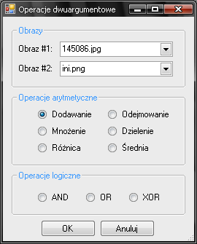

## 3.3. Laboratorium 3

Menu *Operacje->Sąsiedztwa* pozwala na wykonanie na obrazie operacji sąsiedztwa przy użyciu masek o różnych rozmiarach.

### 3.3.1. Zadanie 1

**Filtracja liniowa**

* Operacje -> Sąsiedztwa -> Filtracja liniowa

Filtracja liniowa wykonywana jest za pomocą maski 3x3 wprowadzonej przez użytkownika. Po wprowadzeniu wartości maski należy podać dzielnik.

Naciśnięcie przycisku Można zmienić metodę zastosowaną przy stosowaniu maski. Dla metody z 1 linia zdublowaną można stosować różne sposoby skalowania wyników.

### 3.3.2. Zadanie 2

* Operacje -> Sąsiedztwa -> Filtracja medianowa

Filtracja medianowa wykonywana jest przy pomocy maski o rozmiarze ustalonym przez użytkownika (3, 5, 7 itd.).

### 3.3.3. Zadanie 4

* Operacje -> Sąsiedztwa -> Gradient -> Pierwiastek sumy kwadratów
* Operacje -> Sąsiedztwa -> Gradient -> Suma modułów
* Operacje -> Sąsiedztwa -> Gradient -> Maski 2x2

Powyższe operacje pozwalają na wykonanie operacji detekcji krawędzi przy pomocy gradientu obliczanego jako pierwiastek sumy kwadratów lub suma modułów.

Operacja ‘Maski 2x2’ pozwala na detekcję krawędzi przy pomocy gradientu Robertsa, oraz własnych masek 2x2, z możliwością wyboru metody skalowania. Dodatkowo w tej opcji została dołączona możliwość użycia gradientu Sobela, Prewitta oraz własnej maski 3x3.

Dostępne metody przeskalowania, w kolejności zgodnej z wykładem, to:

* Przeskalowanie – wyliczenie nowych wartości pikseli w przedziale od 0 do 255 na podstawie ich pierwotnej wartości w pierwotnym przedziale.
* Trójwartościowa – piksele o wartości mniejszej niż 0 (ciemne krawędzie) dostają wartośc 0, większe niż 0 (jasne krawędzie) dostają wartość 255, natomiast piksele o wartości 0 (tło) dostają wartość 127.
* Odcięcie – wartości pikseli, które nie przekraczają przedziału 0-255, pozostają bez zmian, natomiast te które wychodzą poza przedział, w zależności z której strony, dostają wartość 0 bądź 255.

## 3.4. Laboratorium 4

### 3.4.1. Zadanie 1

**Filtracja dwuetapowa**

* Operacje -> Sąsiedztwa -> Filtracja dwuetapowa

Filtracja dwuetapowa pozwala na nałożenie na obraz dwóch masek 3x3. Maski mogą zostać nałożone jedna po drugiej lub też jako jedna maska 5x5 (która jest obliczana na bieżąco w trakcie edytowania masek 3x3). Przed wykonaniem operacji należy podać dzielniki dla każdej maski lub użyć przycisków *Oblicz* do ich automatycznego wyliczenia.

Można zmienić metodę zastosowaną przy stosowaniu maski. Dla metody z 1 linia zdublowaną można stosować różne sposoby skalowania wyników.

### 3.4.2. Zadanie 2

**Szkieletyzacja**

* Operacje -> Morfologiczne-> Szkieletyzacja

### 3.4.3. Zadanie 3

Menu *Operacje->Morfologiczne* pozwala na wykonanie na obrazie jednej z poniższych operacji:

* Szkieletyzacja
* Erozja
* Dylatacja
* Otwarcie
* Zamknięcie

Operacje erozji, dylatacji, otwarcia oraz zamknięcia można wykonać dla sąsiedztwa 4 i 8 spójnego.

Efekty działania każdego z algorytmów będą widoczne na obrazie źródłowym.

### 3.4.4. Zadanie 4

**Segmentacja-> Progowanie**

Menu *Operacje->Segmentacja* pozwala na wykonanie wybranych operacji z zakresu tematyki segmentacji obrazów.

## 3.5. Laboratorium 5

### 3.5.1. Zadanie 1

Menu *Operacje->Kompresja* umożliwia wykonanie kompresji aktualnie wybranego obrazu jedną z dostępnych metod:

* RLE,
* READ,
* Huffman,
* LZW,
* Blokowa,
* Kodowanie różnic

Efektem działania każdego z algorytmów będzie okno zawierające informację o rozmiarze obrazu przed i po kompresji oraz stopień kompresji, widoczne poniżej:

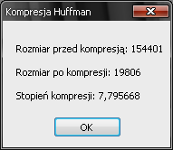

W przypadku kompresji blokowej można ustawić pożądany rozmiar bloku. Po wykonaniu operacji pojawi się okno informujące o rezultatach kompresji oraz nowy obraz będący jej wynikiem.

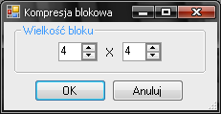

## 3.6. Laboratorium 6

### 3.6.1. Zadanie 2

* Operacje -> Opis kształtu -> Algorytm żółwia

Algorytm żółwia wykorzystywany jest do znajdowania konturu obiektu w obrazie binarnym. W zastosowanej w programie implementacji przyjęto, że tło jest czarne, a obiekt biały. Aby zobaczyć działanie algorytmu, należy najpierw wczytać obraz binarny, a następnie wybrać polecenie . Znaleziony kontur zostanie zaznaczony czerwoną obwódką.

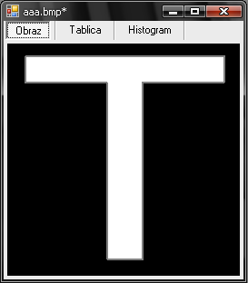

# 4. Dodatkowe przydatne funkcje w programie

### 4.1. Korekcja Radiometryczna

* Operacje -> Korekcja -> Radiometryczna

Operację korekcji radiometrycznej należy rozpocząć podając obraz wejściowy, jasny obraz odniesienia oraz ciemny obraz odniesienia w oknie widocznym poniżej (obrazy muszą być już otwarte).

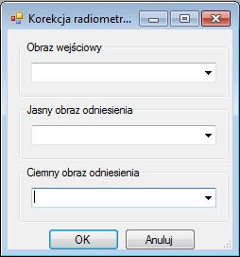

Po wciśnięciu przycisku *OK* pojawia się okno prezentujące pierwszy krok korekcji radiometrycznej. Operacja składa się z czterech kroków. Aby przejść do kolejnego kroku należy wcisnąć przycisk *Dalej*. Naciśnięcie przycisku *Zakończ* kończy operację i powoduje pojawienie się nowego skorygowanego obrazu.

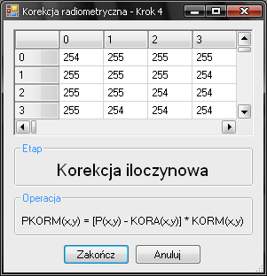

### 4.2. Histogram różnic poziomów jasności

* Operacje -> Segmentacja -> Histogram różnic poziomów jasności

Za pomocą tej operacji można wygenerować histogram różnic poziomów jasności dla wybranego obrazu. W sekcji *Wektor przesunięcia* można podać wartość wektora przesunięcia dla tworzonego histogramu.

### 4.3 Redukcja poziomów szarości

Opcja Obraz->Redukcja poziomów szarości pozwala na obniżenie liczby możliwych poziomów jasności jakie mogą przyjmować piksele wybranego obrazu.

* Menu Obraz->Redukcja poziomów szarości

Ilość poziomów szarości obrazu może zostać zredukowana do następujących wartości:

* 2 poziomy (1 bit na piksel)
* 4 poziomy (2 bity na piksel)
* 8 poziomów (3 bity na piksel)
* 16 poziomów (4 bity na piksel)
* 32 poziomów (5 bitów na piksel)
* 64 poziomów (6 bitów na piksel)
* 128 poziomów (7 bitów na piksel)

### 4.5. Steganografia

Menu *Operacje->Steganografia* pozwala na ukrycie obrazu w innym obrazie oraz jego ponowne odkrycie.

### 4.6. Ukrywanie

* Operacje -> Steganografia -> Ukrywanie

Wybranie tej opcji spowoduje pojawienie się okna ukrywania obrazu, w którym należy wybrać z listy aktualnie otwartych obrazów, obraz ukrywany oraz obraz ukrywający. Po wciśnięciu przycisku *OK*, pojawi się nowy obraz zawierający ukrytą informację.

### 4.7. Odkrywanie

* Operacje -> Steganografia -> Odkrywanie

Po wybraniu tej opcji pojawi się nowy okno zawierające obraz, który był ukryty w aktualnie wybranym obrazie.

# 5. Źródła

# Literatura

* Materiały wykładowe z POB z UBIKu.
* Katalogi i pliki w katalogu ..\dor17_18:
  + ……\APOZ/Cwicz
  + ….…\APOZ/Wykl
  + …..\APOZ/Materialy
  + …..\APOZ/Projekty
  + …..\APOZ/Przyklady
  + …..\POBZ\Wykl
* Dysk \P: na oceanic:
  + ….doros\dor17_18\Programy
  + ….doros/dor17_18/Obrazy
* M. Doros, Przetwarzanie obrazów, Skrypt WSISIZ

# 6. Spis Treści

**1. Uruchomienie** **2**

1.1. Funkcje programu 2

**2. Interfejs** **3**

2.1. Plik 4

2.1.1. Nowy 4

2.1.2. Otwórz 5

2.1.3. Zapisz 5

2.1.5. Wyjście 5

2.2. Obraz 5

2.2.1. Duplikuj 5

2.2.2. Wytnij 5

**3. Sprawozdania z ćwiczeń** **6**

3.1. Laboratorium 1 6

3.2. Laboratorium 2 6

3.2.1. Zadanie 1 6

3.2.2. Zadanie 2 7

3.2.3. Zadanie 3 7

3.3. Laboratorium 3 8

3.3.1. Zadanie 1 8

3.3.2. Zadanie 2 8

3.3.3. Zadanie 4 8

3.4. Laboratorium 4 9

3.4.1. Zadanie 1 9

3.4.2. Zadanie 2 9

3.4.3. Zadanie 3 9

3.4.4. Zadanie 4 10

3.5. Laboratorium 5 10

3.5.1. Zadanie 1 10

3.6. Laboratorium 6 11

3.6.1. Zadanie 2 11

**4. Dodatkowe przydatne funkcje w programie** **11**

4.1. Korekcja Radiometryczna 11

4.2. Histogram różnic poziomów jasności 12

4.3 Redukcja poziomów szarości 13

4.5. Steganografia 13

4.6. Ukrywanie 13

4.7. Odkrywanie 13

5. O programie 14

6. Spis Treści 14